ESCUELA NUESTRA SEÑORA DEL VALLE

RECORRIENDO EL MUNDO
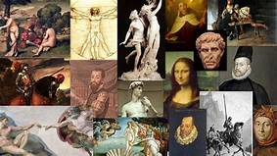
DE LA MANO DEL ARTE

ARTE
EFIMERO
ACTIVIDAD: 2 clases de 45”
15/4 y 22/4
HOLA CHICOS!!!!
Hoy vamos a conocer y divertirnos con el ARTE EFIMERO!!
En toda la historia de la humanidad, el Arte ha estado presente, en todas sus formas y disciplinas… en la pintura, en la escultura, en el grabado, con el paso de tiempo y los avances tecnológicos surgiendo nuevas formas de expresión, como en la fotografía y el cine entre otras.
Las expresiones artísticas han ido oscilando y evolucionando con el tiempo y el espacio geográfico, ya que no en todas las épocas y todos los lugares se ha entendido lo mismo con el vocablo «arte».
Actividad:
(Las preguntas son en forma oral, no tengo que escribirlas)
- Para investigar
- ¿Qué es el Arte Efímero?
- https://www.youtube.com/watch?v=AjapDjHQVHs
- ¿En qué momento histórico surge?
- ¿Te parece que el Arte Efímero es Contemporáneo? ¿Por qué?
- Ejemplos de Arte Efímero (Ver los SIGUIENTES LINK)
- https://www.youtube.com/watch?v=RHKoy4HCBNg
- Representación efímera de Pinturas Famosas (ver el link) https://www.youtube.com/watch?v=_wi9GNsHCBc
- NOS DIVERTIMOS UN POCO con el ARTE(ver los link) https://www.youtube.com/watch?v=YYDpCDF7eBQ

Realizamos nuestra propia OBRA DE ARTE EFIMERO
- Elije el artista plástico que más te guste, de cualquier periodo histórico y de cualquier parte del mundo, ejemplo: Leonardo da Vinci, Frida Kahlo, Edvard Munch, Van Gogh, Diego Velázquez, Antonio Berni, Alejandro Xull Solar, etc.
- Luego investiga sobre su vida y obra, (escribe una breve reseña)
- Elije una pintura que más te guste e investiga todo sobre ella, cuanto mide, donde se encuentra en este momento, en qué museo, en que parte del mundo está, etc.
- Una vez elegido la pintura te propongo que te convierta en una obra viviente, tienes que reproducir esa famosa pintura con algunos objetos que tengas en casa.
- Ejemplo: https://www.youtube.com/watch?v=IS00IstZGgQ
- Y para finalizar registra la obra con una foto, tendrás que pedir ayuda a alguien en tu casa, ya que vos vas a ser la propia obra de arte!
YA QUIERO VER ESAS FOTOS!!
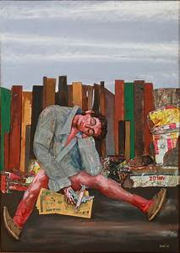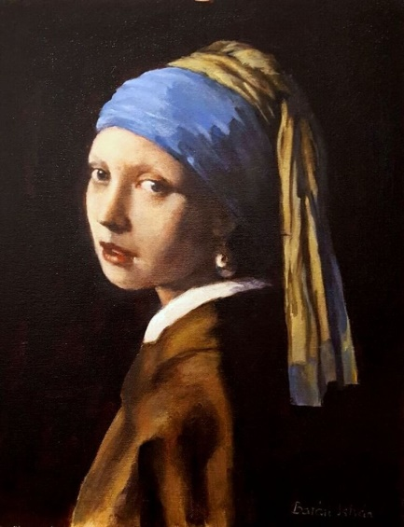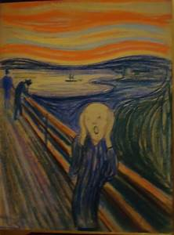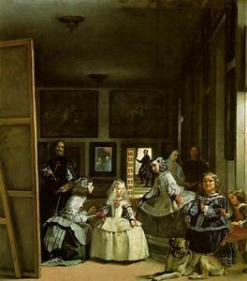
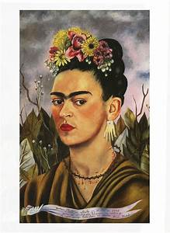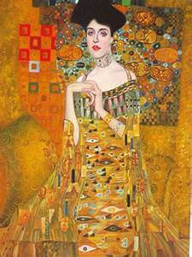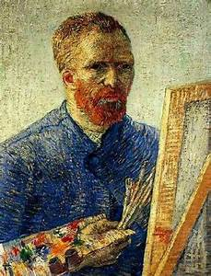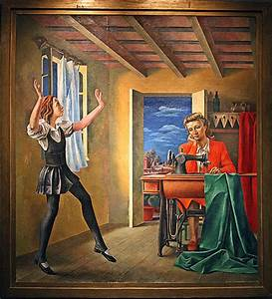

CHI
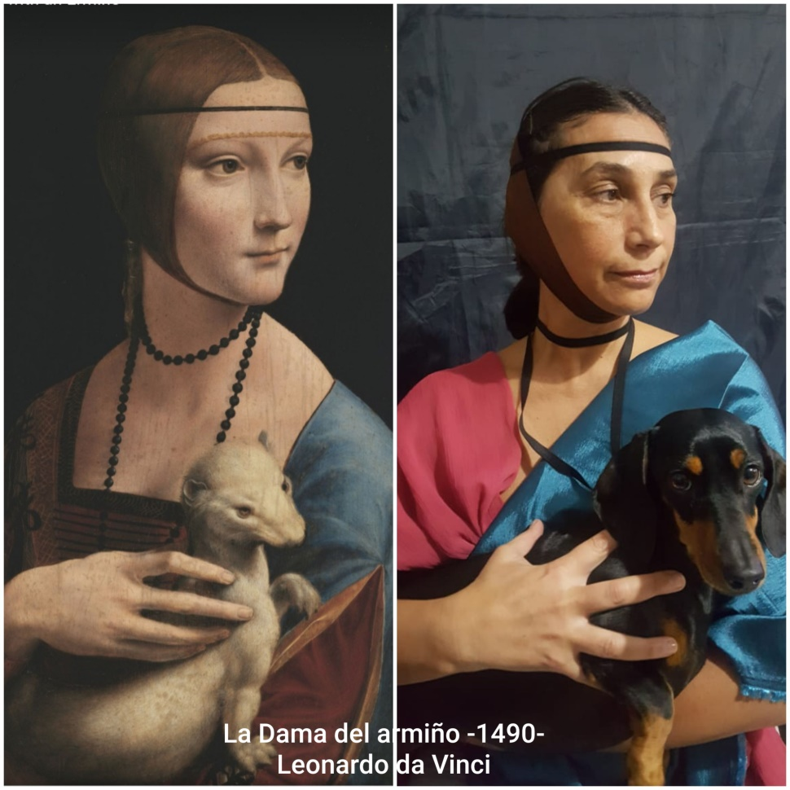
COMPARTO CON USTES MI OBRA VIVIENTE
-ARTE EFIMERO-
(NO SE RIAN DE SU SEÑO)

El trabajo de investigación debe quedar en la carpeta de plástica con el nombre y grado bien visible.
Recordar enviar foto el trabajo terminado a: smengo@institutonsvallecba.edu.ar
LES MANDO MUCHOS CARIÑOS.
SEÑO SOLE =)

